Requisitos do Projeto: Lombada Eletrônica

Objetivo:
Desenvolver um programa que rastreie, identifique e registre a velocidade e imagens de veículos utilizando uma câmera de vídeo, operando em um computador embarcado.

Primeira Etapa
Desenvolvimento de um programa em Python 3, baseado na biblioteca OpenCV, que deve rodar em:
Mini PC x64 com as seguintes especificações mínimas de 4 GB de RAM, Processador Celeron N4120, Compatível com Windows 10 ou Windows 11 23H2. Opcionalmente: Suporte ao sistema operacional Raspberry Pi OS (Debian).
Referência de arquitetura:
O protótipo pode seguir como base o exemplo disponível em:
https://github.com/raulstar/Software_Lombada

Requisitos do Programa:
- O cálculo da velocidade deve ser baseado no conceito VASCAR (saiba mais).
- Deve permitir a definição da velocidade máxima por interface ou variável.
- O programa deve oferecer suporte à captura de vídeo por arquivo ou câmera embarcada.
- É necessário processar vídeos em resoluções de 1280 x 720 e 1920 x 1080, ajustáveis por variável ou detectadas automaticamente.
- Deve suportar diferentes taxas de quadros, configuráveis por variável ou por detecção automática.
- O sistema deve rastrear e registrar veículos em diferentes ângulos, elevações, sentidos de tráfego e configurações de câmeras
- Deve permitir a definição de uma região de interesse (ROI), opcionalmente ajustável por variáveis. configuráveis por variável ou por detecção automática
- Ter como opcional o desenho de linhas de início e fim para detecção de velocidade e o desenho de uma caixa ao redor dos objetos rastreados. Cada objeto deve receber um ID único.
- O programa deve estimar a velocidade dos veículos, exibindo o ID e a velocidade junto à caixa de rastreamento.
- Deve ser possível registrar os dados em um arquivo de log, incluindo a quantidade total de veículos detectados, a velocidade de cada veículo e a identificação daqueles que ultrapassaram o limite de velocidade. Além disso, o sistema deve capturar imagens dos veículos que excederem o limite, com foco na placa.
- O programa deve realizar a varredura e identificação das portas seriais disponíveis no dispositivo, enviando a velocidade excedida no formato string ASCII para a porta serial disponível no seguinte formato: serial.Serial("COMX", 9600, timeout=0.5).
- É necessário fornecer a relação completa das bibliotecas, dependências e versões utilizadas no programa, bem como incluir todo o código-fonte no projeto.

Exemplo de Testes
Exemplo testes realizados com um programa protótipo. Resoluções testadas: 1280 x 720 e 1920 x 1080.
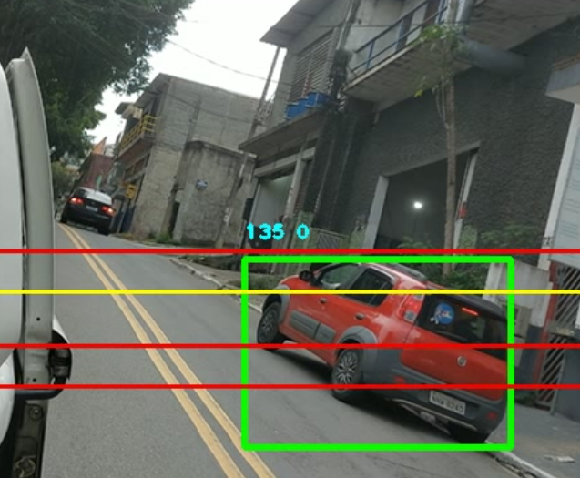
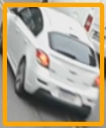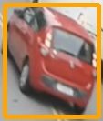
O As imagens capturadas e registradas deve garantir legibilidade suficiente nas imagens capturadas para integração futura com um programa de OCR.

Futuras Etapas
Com base nos resultados desta primeira etapa, a próxima fase incluirá a migração do programa para a nuvem, com interface acessível via navegador, gerenciamento de acesso, ajuste das variáveis, suporte a diversas câmeras, reconhecimento óptico das placas, registro e consulta de todos os dados capturados.

Protótipo
Foi feito um protótipo para testar a viabilidade do projeto já com a maior parte das funcionalidades funcionais embora a precisão ainda é muito baixa e detecta erroneamente os veículos atribuindo velocidades inconsistentes esse projeto está disponível em: https://github.com/raulstar/Software_Lombada

O exemplo abaixo foi capturado com uma Câmera HD com resolução de 1920 x 1080 em uma rua em frente à nossa sede nesse exemplo tem 3 veículos, mas esse protótipo capturou Falsamente o vidro de um carro e ignorou a frente do caminhão.
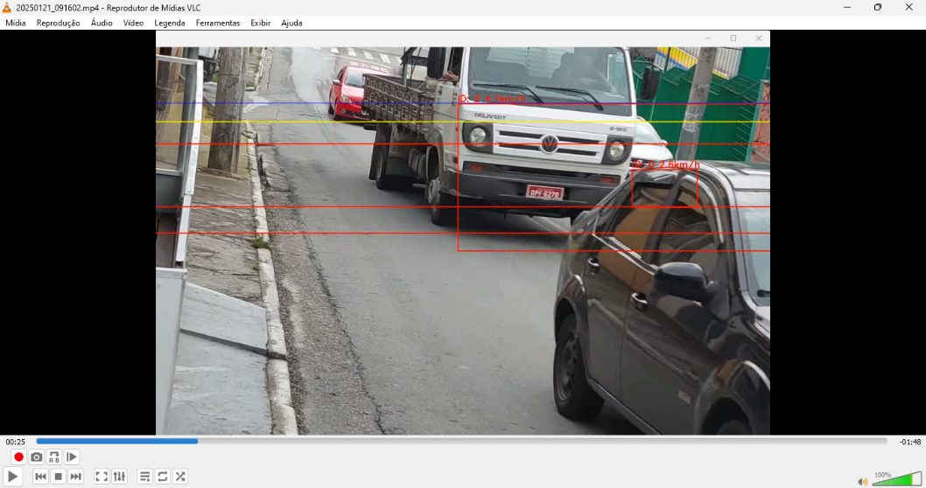

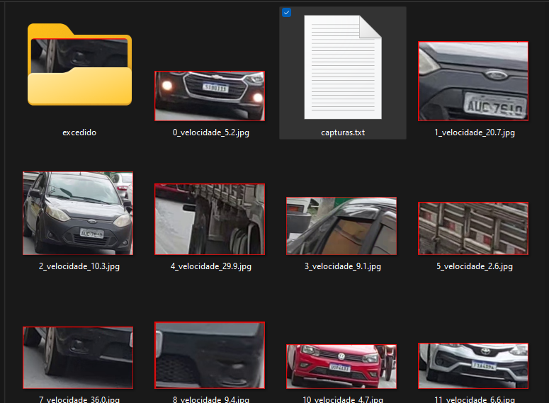
O protótipo também salva as imagens capturadas do veículo nesse vídeo, com 6 veículos passando foro capturado apenas 3 veículos diferentes sendo que pouca dessas imagens foro capturada apenas à frente com a placa.
Apesar do protótipo conseguir capturar a maioria dos veículos também captura parte, atribuindo uma ideia e uma velocidade errônea ao mesmo veículo.

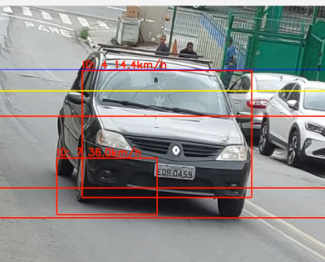

O protótipo também já faz o registro dos veículos capturados em um LOG com o ID atribuído seguido do dia e horário nesse caso foi detectado apenas 3 veículos e registrado, a ID Registrada está associada a imagem de parte de um veículo e não da foto com.

ID VELOCIDADE DATA/HORA
--------------------------------------------------
1 20.66 KM/h 2025-01-21 09:16:21 <---excedeu limite
4 29.94 KM/h 2025-01-21 09:16:26 <---excedeu limite
7 35.99 KM/h 2025-01-21 09:16:55 <---excedeu limite

O projeto deve fazer um único registro para cada veículo detectado marcar os que se deu o limite e criar uma miniatura associado ao registro com uma ID

Por outro lado o protótipo foi capaz de capturar vários veículos centralizando exatamente a placa para posteriormente ser reconhecida por um segundo programa de OCR
